# Werkblad Hoofdstuk 7

## Hoogte- en Zwaartelijnen

Teken in de volgende figuren de hoogtelijnen.

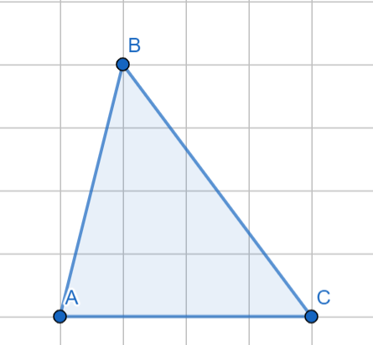

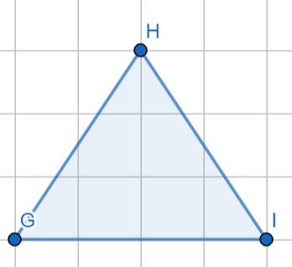

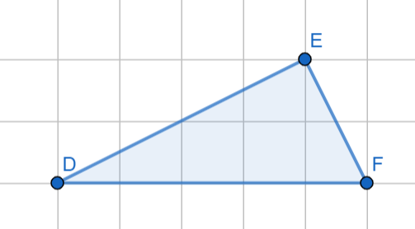Teken in de volgende figuren de zwaartelijnen.